开户指南网页https://chew.bbroot.com/

盈立证券新加坡

优点：大券商，可以交易港美日新英等市场的股票，无CRS，用香港汇丰也可免费入金出金。支持美股打新。

填邀请码注册活动：首次入金≥2000刀
我可返150RMB
您自己可额外获得0.02股$特斯拉和36刀等...
邀请码960j
或者 注册链接
https://m.usmartsg66.com/promo/overseas/bonus-dec.html?ICode=960j&langType=1&Id=

复星证券（星财富）

优点：支持港股IPO免费打新，换汇汇率好（所有银行/券商里最佳汇率）。
填邀请码注册活动：首次入金≥10,000港币（或等值美刀）
我可返100HKD

邀请码UBETQ9
或者 注册链接
https://h5.fotechwealth.com/pages/startAccount.html?channel=040003&aeCode=B2&invitationCode=UBETQ9&langType=zhCn

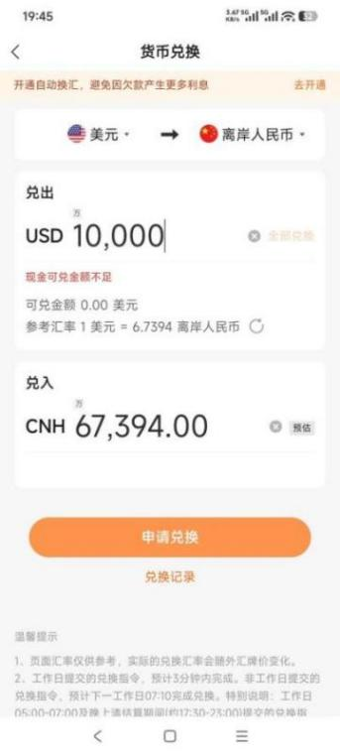2026/8/6
众安银行
来港必开的银行之一，奖励多，门槛低

填邀请码注册活动：持有10000港币等值港股或美股过夜，我可返300港币。
填邀请码您自己可额外获得30刀和660+HKD奖励

具体奖励：https://l.za.group/FuEIv

邀请码LN7258

平安数字银行

无门槛，通过邀请码开户我返200HKD
开通股票交易可使用港币200x2+100x12卷
这个银行一共能纯赚一千港币左右

邀请码M4HIX6

我的联系方式 https://t.me/KirinChew

另外，需要香港电话卡的可以联系我（CSL和hahasim）

另外传统实体大银行推荐开香港汇丰银行，跟各个券商和银行出入金都很方便。
以上所有银行、券商均需要在香港本地通过手机线上申请开户。
以上软件均可以在谷歌商店下载，建议去之前先下载好

开户指南

https://chew.bbroot.com/
以众安银行为例，其他银行券商都大同小异
提前下载 ZA Bank
需在香港境内,准备内地身份证、本人实名银行卡
手机号开通国际漫游以接收短信、连香港wifi（商场或餐厅均可）、移民局 12367 出入境微信小程序记录。

流程步骤
打开 ZA Bank App,点击开户。
绑定手机(没收到验证码可能是没开国际漫游!)
填邀请码 [ LN7258 ] ,选税务地“中国内地”。
验证邮箱(qq 邮箱,网易 163,gmail, outlook 等都可)
拍身份证,人脸识别核验身份
填写通讯地址,填身份证地址或目前居住地址即可
填 税务(身份证号),职业信息(薪资参考 2 万港币/月档,学生可填自
由职业),开户目的选 [储蓄] 会好一些
设用户名密码并记录(最好截个图)
填内地银行卡号码并上传移民局出入境记录(vx 或 zfb 搜“移民局小程序 12367 下
载文件)
务必勾选开通股票和基金服务功能,提交审核(大约一个工作日审核完）

!!!! 返现要求
完成开户后，在 14 天内 确保账户满足以下任一条件（只需满足其中一个条件）
存款： 日终存款余额≥HKD 200,000 或其等值; 或
基金： 日终基金总资产≥HKD 100,000 或其等值; 或
股票： 日终股票总资产≥HKD 10,000 或其等值;(这个最容易完成，买一万股票放一个交易日过夜即可）
返现机制： 达成以上任一条件后:，系统将在次日晚上 21:00 前处理。核对无误后，我将直接通过 ZA Bank 转账，或按ZA Bank实时汇率通过微信/支付宝返还你 300 HKD
另外，被邀请人维持此条件累计达 7 天(无需连续): 日终股票总资产≥HKD10.000 或其等值; 或日终基金总资产 HKD100.000 或其等值;或日终存款余额≥HKD200,000 或其等值（只需满足其中一个条件）即可前往 ZA Quest7 领取 1 张 USD30 美光科技(MU) 指定美股兑换券
入金可使用内地银行“跨境支付通”功能免费入金

